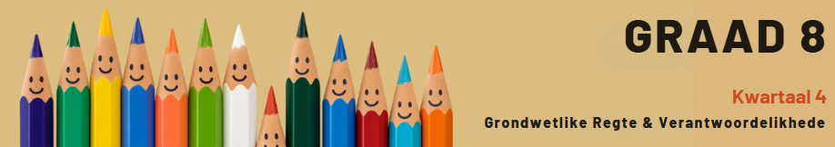
Les 2 – Werkkaart
 | Aktiwiteit 1: Terminologie  Voltooi die volgende aktiwiteit individueel.

Pas die korrekte beskrywing in Kolom B by die term in Kolom A. Skryf slegs die korrekte letter (A–J) langs die vraagnommer neer.

KOLOM A |  | KOLOM B
1.1 | Waarde | A. | Die lewenswyse, oortuigings en gebruike van 'n groep mense.
1.2 | Tradisies | B. | Kenmerke of tradisies, eie aan die kultuur van 'n samelewing, oorgedra van vroeëre geslagte.
1.3 | Verdraagsaamheid | C. | Oorgeërfde, gevestigde of gebruiklike denk-, aksie- of gedragspatrone wat deur geslagte heen oorgedra word.
1.4 | Erfenis | D. | 'n Stelsel van geloof, aanbidding en om in 'n hoër mag te glo.
1.5 | Norme | E. | 'n Positiewe manier waarop ons ander behandel, bewondering of bedagsaamheid toon.
1.6 | Godsdiens | F. | Beginsels of oortuigings oor wat goed, reg of belangrik is.
1.7 | Respek | G. | Beginsels of reëls wat deur 'n regering gemaak word om 'n samelewing te lei.
1.8 | Kultuur | H. | Die teenwoordigheid van mense met verskillende agtergronde, lewenstyle en ervarings.
1.9 | Diversiteit | I. | Die vermoë of bereidwilligheid om verskille tussen mense te aanvaar.
 |  | J. | Gedeelde reëls of gedragswyses wat in 'n samelewing as normaal beskou word.
(9 x 1) (9)
  - ____
  - ____
  - ____
  - ____
  - ____
  - ____
  - ____
  - ____
  - ____
[Subtotaal: 9]
Aktiwiteit 2: Informele Assessering
Voltooi die volgende aktiwiteit in pare.

Lees die uittreksel hieronder en beantwoord die vrae wat volg.
Hoe diversiteit in die onderwys werklik lyk – en hoekom dit belangrik is
Suid-Afrikaanse klaskamers weerspieël die uiteenlopende kulture, tale en tradisies van ons land. Hierdie verskeidenheid is ’n sterkpunt, maar dit beteken ook dat skole moeite moet doen om insluiting, gelykheid en wedersydse respek te bevorder.

Wanneer leerders hulself - hul identiteit, taal en kultuur - in die skoolwerk en by hul onderwysers herken, voel hulle dat hul êrens behoort. Insluiting gaan nie net daaroor om verskillende mense in dieselfde ruimte te hê nie; daar moet toegesien word dat almal gesien, gehoor en waardeer word en voor gesorg word.
[Aangepas vanaf bit.ly/4k5VTyr Toegangsdatum: 24 Junie 2025]

2.1 Definieer die konsep 'kulturele diversiteit' en noem EEN manier waarop 'n individu kan
leer oor ander kulture in hul gemeenskap. (1 + 1) (2)

_____________________________________________________________________________________________________________________________________________________________________________________________________________________________________________________________________________________________________________________________________________________________________________________________________________________
2.2 Identifiseer EEN manier waarop kulturele diversiteit 'n skoolgemeenskap kan versterk. (1 x 1) (1)

___________________________________________________________________________________________________________________________________________________________________________________________________________________________________________________

2.3 Verduidelik EEN manier waarop kommunikasie in verhoudings tussen klasmaats deur
kulturele norme beïnvloed kan word. (1 x 2) (2)

___________________________________________________________________________________________________________________________________________________________________________________________________________________________________________________

2.4 Bespreek hoe 'n leerder 'n portuurlid kan ondersteun wat kultureel van hulle verskil. (1 x 2) (2)

____________________________________________________________________________________________________________________________________________________________________________________________________________________________________________________________________________________________________________________________________

2.5 Beveel EEN manier aan waarop 'n skool meer inklusief teenoor kultureel-diverse leerders
kan wees. (1 x 3) (3)
___________________________________________________________________________________________________________________________________________________________________________________________________________________________________________________
___________________________________________________________________________________________________________________________________________________________________________________________________________________________________________________
[Subtotaal: 10]

